Учреждение образования

«БЕЛОРУССКИЙ ГОСУДАРСТВЕННЫЙ ТЕХНОЛОГИЧЕСКИЙ УНИВЕРСИТЕТ»

**Отчет**

по Практической работе по социологии № 3

Студент: Ожередова П. А.

ФИТ 2 курс 5 группа

Вариант 20

Преподаватель: Подручный М. В.

Минск 2020

**Практическая работа №3**

**Прикладная социология**

**Цели:**

1. Определить основные методы сбора первичной социальной информации
2. Изучить правила построения социологических анкет
3. Построить анкету социологического опроса по заданным параметрам

**Теоретическая часть**:

1. Составить схему «Виды социологического исследования»

**Ответ:** Социологическое исследование – система логически последовательных методологических, методических и организационно-технических процедур, связанных целью получить достоверные данные об изучаемом явлении или процессе, о тенденциях и противоречиях их развития.

Различают 3 вида социологических исследований:

1. пилотажные (разведывательные),
2. описательные,
3. аналитические.

В ходе пилотажного исследования проверяются все элементы будущего СИ, выявляются трудности, которые предположительно встретятся при его проведении. Иногда во время такого исследования появляются новые гипотезы и собираются оперативные данные.

Данное исследование является более сложным, поскольку его [цели и задачи](https://www.e-xecutive.ru/wiki/index.php/%D0%A6%D0%B5%D0%BB%D0%B8_%D0%BE%D1%80%D0%B3%D0%B0%D0%BD%D0%B8%D0%B7%D0%B0%D1%86%D0%B8%D0%B8) предполагают получение целостного представления касательно изучаемого явления; проводится с использованием соответствующего инструментария.

Самый глубокий вид социологического анализа, целью которого является выявление причин, лежащих в основе процесса. Они же и обуславливают его специфику, а потому подготовка к подобного рода СИ требует больше времени и носит комплексный характер.

Типы социального исследования:

Точечное (разовое) или повторное социологическое исследование  
Определение зависит от изучения предмета в статике или динамике. Точечное отображает моментальные данные по характеристикам объекта. Повторные исследования могут быть трендовыми, панельными и лонгитюдными.

Трендовые социологические исследования СИ проводятся с интервалом во времени на аналогичных выборках в рамках единой генеральной совокупности; бывают когортными (изучение определенной возрастной группы - когорты) и историческими (состав когорт меняется).

Объектом когортных трендовых исследований является определенная возрастная группа (когорта), которая постоянно находится в поле зрения исследователей и периодически изучается.

Объектом исторических трендовых исследований является изучение однотипных возрастных групп, предпринимаемое через определенные промежутки времени, с целью выяснения тех изменений, которые могут иметь место в одних и тех же возрастных группах по мере изменения самого общества.

Панельные исследования – это изучение одних и тех же явлений через определенные интервалы времени.

Лонгитюдное исследование – это изучение индивидуальных изменений членов молодежной группы.

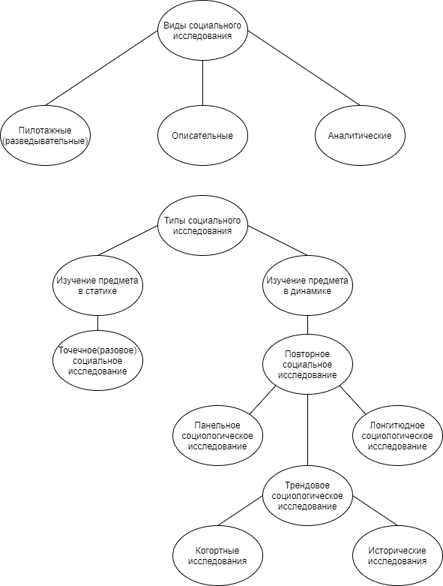

Схема «Виды социологического исследования»

1. Составить схему «Методы сбора первичной социологической информации»

**Ответ:** Методы сбора социологических данных, с помощью которых организуется процесс получения научной информации:

* анализ документов;
* социологическое наблюдение;
* опрос (анкетирование, интервьюирование, экспертный опрос);
* социальный эксперимент;
* некоторые социально психологические методики (групповые тесты).

**Метод анализа документов** представляет собой систематическое изучение документов, направленное на получение информации, значимой для целей исследования. **Документом**в [конкретном социологическом исследовании](http://www.grandars.ru/college/sociologiya/metody-issledovaniya.html) называют специально **созданный автором**(коммуникатором) материальный или виртуальный (компьютерные файлы)**предмет, предназначенный для фиксации**, передачи и хранения информации.

**Метод социологического наблюдения** — метод **сбора первичной социологической информации**, осуществляющийся путем непосредственного восприятия и прямой регистрации событий, значимых с точки зрения целей исследования. Такие**события называются единицами наблюдения**. Ключевой особенностью метода является то, что происходит **прямая регистрация событий очевидцем**, а не опрос свидетелей совершившегося события.

**Метод опроса**представляет собой **метод сбора социальной информации** об изучаемом объекте в ходе непосредственного (в случае интервью) или опосредованного (при анкетировании) социально-психологического общения социолога (или интервьюера) и опрашиваемого (называемого респондентом) **путем регистрации ответов респондента на вопросы, заданные социологом**.

В случае**анкетного опроса** процесс коммуникации исследователя с респондентом опосредуется анкетой. Проводит опрос **анкетер**.**Его функция состоит в том**, что, получив от социолога-исследователя инструкцию, он ведет себя в соответствии с ней, создавая положительную мотивацию респондента по отношению к опросу. Существуют специальные приемы формирования такой мотивации, например, апелляция к гражданскому долгу, к личным мотивам и др. Анкетер также объясняет правила заполнения анкеты и ее возврата.

**Интервью**предполагает иной вид контакта социолога с респондентом, опосредуемого не анкетой и анкетером, а интервьюером. Роль интервьюера — не просто раздача анкет и обеспечение их заполнения респондентами, но как минимум озвучивание вопросов анкеты.

Еще один вид опроса -**экспертный опрос.** Его отличительная черта заключается в том, что в качестве респондентов выступают эксперты — специалисты в определенной области деятельности.

**Тест** — это кратковременное испытание, с помощью которого измеряется уровень развития или степень выраженности некоторого психического свойства (черты, характеристики), а также совокупности психических свойств личности или же психических состояний (отношений, взаимовосприятий) групп и коллективов.

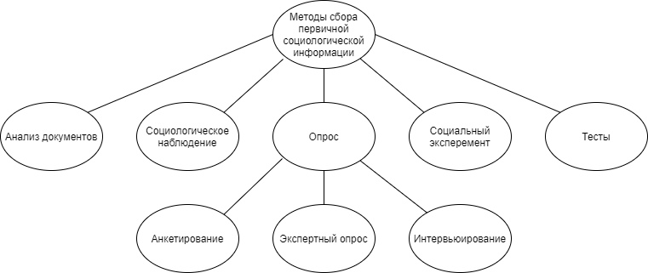

Схема «Методы сбора первичной социологической информации»

1. Заполнить таблицу

|  |  |  |
| --- | --- | --- |
|  | **МЕТОДЫ СБОРА ПЕРВИЧНОЙ СОЦИОЛОГИЧЕСКОЙ ИНОРМАЦИИ** | |
| **АНКЕТИРОВАНИЕ** | **ИНТЕРВЬЮ** |
| **ДОСТОИНСТВА** | 1. Анкетирование позволяет привлечь к исследованию значительное количество респондентов  2. Возможность получения информации от большого количества людей за короткий промежуток времени  3. Возможность осуществления компьютерной обработки информации | 1. Процесс общения позволяет интервьюеру повысить заинтересованность респондента в обсуждаемой теме и сформировать у последнего более серьезное отношение к ситуации опроса  2. Процесс взаимодействия позволяет проверить правильность понимания всех вопросов респондентом.  3. Интервьюер имеет возможность вести наблюдение за поведением информанта, отслеживать его реакции на различные вопросы, что само по себе может предоставить много ценной информации |
| **НЕДОСТАТКИ** | 1. Влияние субъективных факторов, таких как нежелание давать правдивые ответы, поспешность и необдуманность ответов  2. Зависимость от репрезентативности выбора, правдивости ответов, распыления элементов в общей выборке и плане выборки | 1.  Проверка качества работы интервьюеров сложна и трудоемка.  2.  Стоимость подготовки интервьюеров, ассистентов часто бывает очень высокой и трудоемкой, поскольку проведение интервью требует высокой квалификации;  3. Нет возможности получить информацию от большого количества людей |

4. Определить понятия: «правило воронки».

**Ответ:** «Правило воронки» или «Эффект воронки» заключается в переходе от простых контактных вопросов к более сложным, от фактологических к высказыванию суждений. Каждый предыдущий вопрос должен усиливать интерес к следующему. В заключительной части анкеты или интервью вновь следуют простые, общие вопросы, что связано с наступающей истощаемостью внимания, с усилением усталости респондентов. В конце анкеты обычно находится социально-демографический блок – сведения о возрасте, поле, образовании и т.п.

Различают «прямой» и «обратный» эффект воронки. Обычно используется т.н. «прямая воронка», когда дискуссия начинается с более широкой темы, а затем постепенно переходит к конкретным вопросам. «Обратная воронка» предполагает сначала конкретные высказывания с последующим постепенным расширением рамок обсуждения.

**Практическая часть:**

Составить анкету социологического опроса по заданной теме и следующим параметрам

Количество вопросов = 12

Открытых вопросов – не больше 1

Косвенных вопросов – не меньше 4

Табличный вопрос – не менее 2

Вопрос – фильтр – 1

Вопрос – меню – 3

Шкальные вопросы - не меньше 3

Вопросы должны быть расставлены по правилу воронки.

**Тема опроса:** Ваше отношение к концу света(с точки зрения неверующих).

**Анкета социологического опроса по теме «Ваше отношение к концу света(с точки зрения неверующих)»**

1. Являетесь ли вы верующим?

1. Да
2. Нет

Если вы выбрали вариант с ответом «Да», то можете не отвечать на последующие вопросы.

2. Как вы думаете, существует ли конец света?

1. Да
2. Скорее да, чем нет
3. Скорее нет, чем да
4. Нет
5. Затрудняюсь ответить

3. Оцените степень вашего страха перед концом света

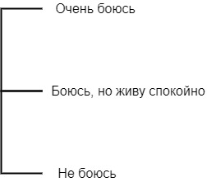

4. Как вы думаете, почему люди бояться конца света?

Выберете нужный вариант и поставьте один «+» в каждой строчке.

|  |  |  |
| --- | --- | --- |
|  | Скорее да, чем нет | Скорее нет, чем да |
| Боятся умереть |  |  |
| Боятся чего-то нового |  |  |
| Боятся неизвестного |  |  |
| Другое |  |  |

5. Где люди могут подробнее узнать по конец света?

Выберете нужный вариант и поставьте один «+» в каждой строчке.

|  |  |  |  |
| --- | --- | --- | --- |
|  | Только оттуда | Можно иногда доверять | Никогда бы не доверял им |
| Из рассказов бабушки |  |  |  |
| Из учебников и книг |  |  |  |
| Из газет и журналов |  |  |  |
| Из фильмов и сериалов |  |  |  |
| Никак нельзя узнать |  |  |  |

6. Сможет ли конец света начать новый этап развития?

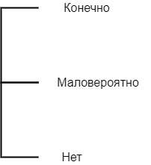

7. Как вы представляете конец света?

|  |
| --- |
|  |

8. Готовятся ли как-то люди к концу света?

1. Да
2. Нет
3. Не знаю

9. Какие предпосылки конца света существуют?

Выберете нужный вариант и поставьте один «+» в каждой строчке.

|  |  |  |
| --- | --- | --- |
|  | Да | Нет |
| Природные катастрофы |  |  |
| Лунное затмение |  |  |
| Повышение смертности |  |  |
| Другой вариант |  |  |

10. Кто сможет выжить после конца света?

1. Все останутся живы
2. Только те, кто не верят
3. Животные
4. Другой вариант

11. К чему может привести конец света?

1. Новый этап развития
2. Ничего не изменится
3. Появятся новые виды животных
4. Жизнь сможет существовать на других планетах
5. Никого не останется
6. Другой вариант

12. Оцените возможность предотвращения конца света

